

Міністерство освіти і науки України КПІ ім. Ігоря Сікорського

Факультет Інформатики та Обчислювальної Технiки

**ЗВІТ**

**До лабораторної роботи №4 з модуля**

**«Основи Front-end технологій»**

Перевірив: Виконав:

Викладач кафедри ІСТ Головатюк Владислав

ФІОТ група ІП-11

Жереб К.А.

Київ 2023

**Тема:** Доступ до об'єктів і сценаріям. Доступ до властивостей і методів об'єктів

**Завдання:**

1. У код лаб. роб. №1 додати два файли **style.css** та **script.js.**

За допомогою **JS** реалізувати такі дії:

При першому кліку на елементі сторінці, що має номер по порядку рівний (n mod 10)+1, де n- номер варіанта, змінити колір фону та тексту використовуючи метод getElementById (), а при кліку на наступному елементі змінити колір фону та тексту використовуючи метод метод querySelector(). При повторному кліку на відповідних елементах їх кольори фону та тексту змінюються.

1. Під зображенням додати 4 кнопки, які виконують наведені нижче дії: додати, збільшити, зменшити, видалити зображення

**Варіант 4.**

**Хід роботи:**

[Посилання на проект в GitHub](https://github.com/aquaprogit/Front)

[Посилання на створений сайт](https://aquaprogit.github.io/Front/lab4/)

**Результат валідації:**

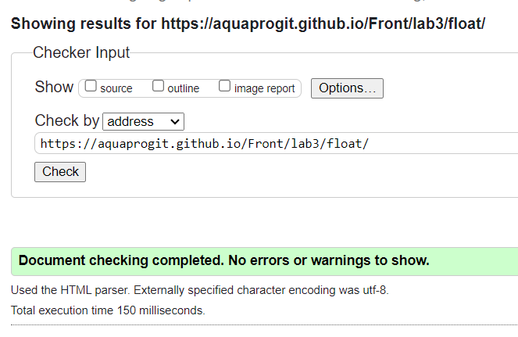 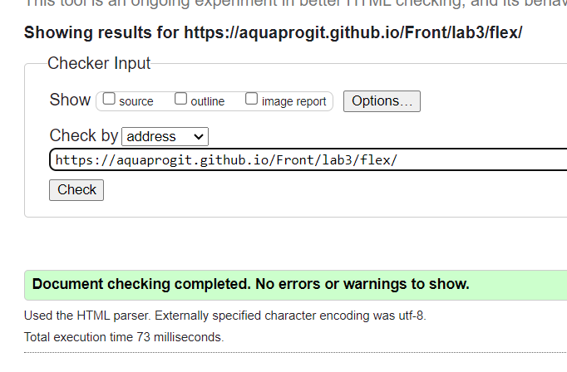

**Висновок:** В вході роботи ми познайомились із процесом роботи із об’єктами та сценаріями, отриманням властивостей елементів та їх редагуванням